Отчет №4 по Индивидуальному проекту
  - Добавление информации о себе
Добрынин Никита Артёмович
Содержание

1. Цель работы
Добавить к сайту ссылки на научные и библиометрические ресурсы, а так же создание двух постов на выделенные темы

2. Задание
Зарегистрироваться на соответствующих ресурсах и разместить на них ссылки на сайте: eLibrary : https://elibrary.ru/; Google Scholar : https://scholar.google.com/; ORCID : https://orcid.org/; Mendeley : https://www.mendeley.com/; ResearchGate : https://www.researchgate.net/; Academia.edu : https://www.academia.edu/; arXiv : https://arxiv.org/; github : https://github.com/. Сделать пост по прошедшей неделе. Добавить пост на тему по выбору: Оформление отчёта. Создание презентаций. Работа с библиографией.

3. Выполнение лабораторной работы
Сделал пост об оформлении отчёта(рис. 1).
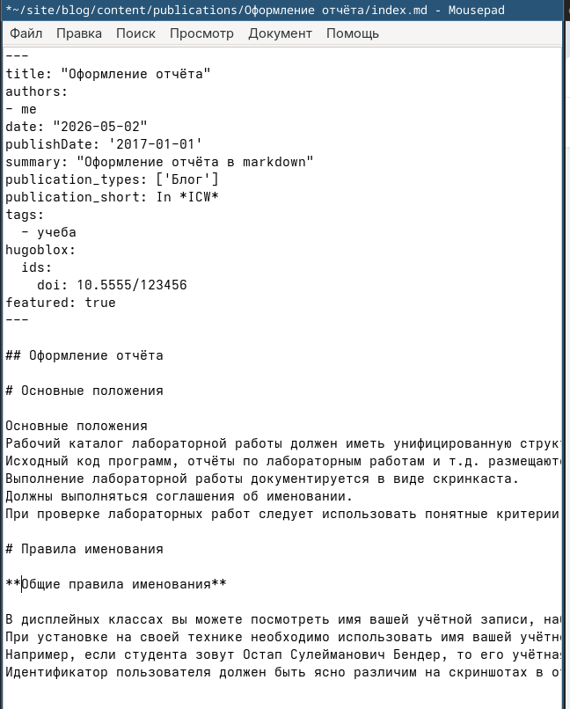
Рисунок 1: markdown файл “Оформление отчёта”
Изменил файл me.yaml и добавил ссылки на библиотечные ресурсы(рис. 2).
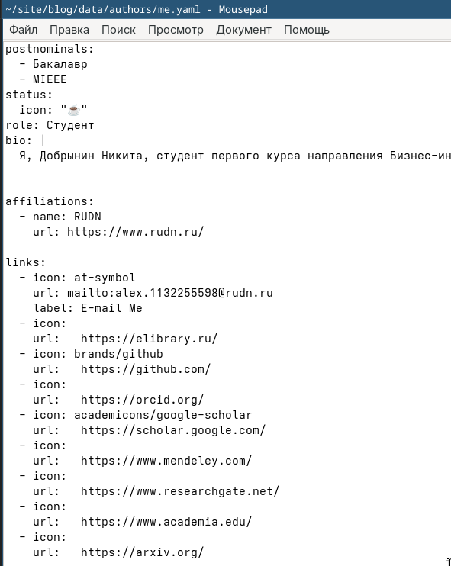
Рисунок 2: Отредактированный файл me.yaml
Написал пост о прошедшей неделе(рис. 3).
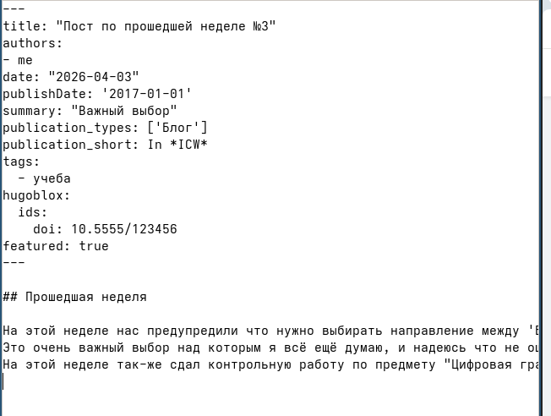
Рисунок 3: markdown файл “Пост по прошедшей неделе №3”
Публикация оформления отчёта(рис. 4).
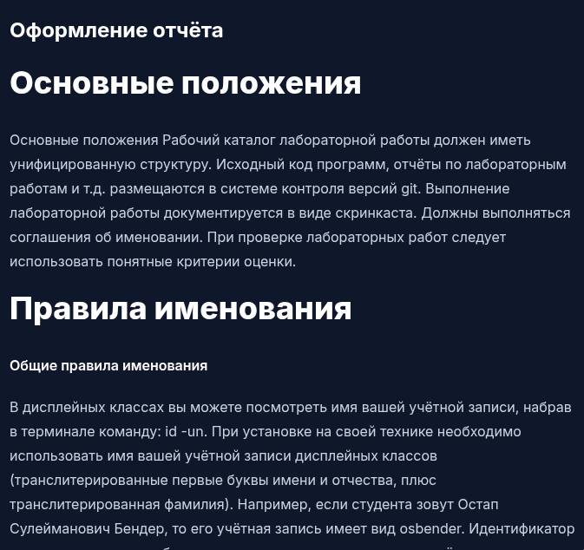
Рисунок 4: Пост на сайте
Пост по прошедшей неделе появился на сайте(рис. 5).
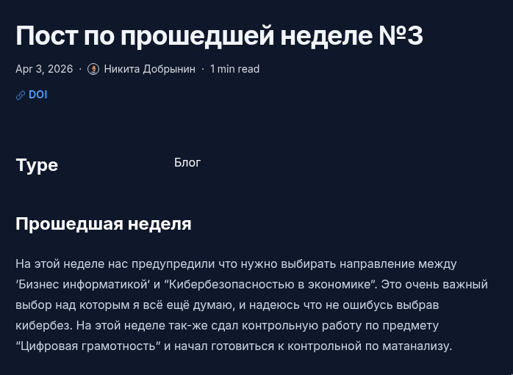
Рисунок 5: Посты по прошедшей неделе

4. Выводы
Я добавил ссылки на библиотечные ресурсы и сделал пару постов.

